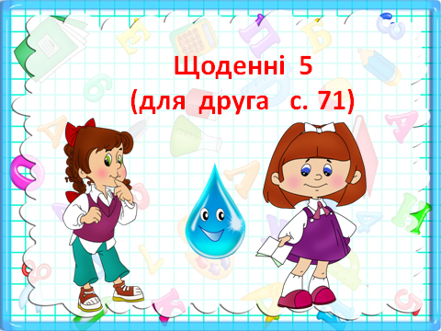

***Безпечний  дім.***

***Правила користування водогоном.***

**Урок з основ здоров’я в**

**3 клас**

**Стельмах Л.Г.**

**Вчитель-методист Веселівської ЗОШ**

**Мета:**сформувати поняття з учнями про небезпечні ситуації, що можуть статися вдома; розвивати навички безпечного користування водогоном; виховувати обережність, почуття відповідальності  за свої дії та вчинки, бережне відношення до води.

**Обладнання:**презентація, , карточки з правилами користування водогоном,лепбук «Вода»,фішки кольорові , завдання для груп.

Хід уроку

1. **Привітання (Слайд 1-2)**  
   Продзвенів уже дзвінок  
   Починається урок  
   Ось і ви часу не гайте,  
   Працювати починайте!
2. **Актуалізація опорних знань**

Гра «Дві звички-сестрички»  **(Слайд 3-6)**

Складання розсипанки.  **(Слайд 7)**

1. **Оголошення теми й мети уроку.**
   1. «Мікрофон» КОЛИСЬ-СЬОГОДНІ  **(Слайд 8)**
   2. «Відгадай» «Завдання для допитливих» **(Слайд 9)**

Діти, сьогодні ми з вами починаємо вивчати новий розділ « безпечне довкілля». У ньому ви  дізнаєтесь про безпеку вдома, про обережне поводження з газом, про безпеку надворі, про пожежну безпеку, про безпеку на дорогах та безпечний відпочинок на природі. Сьогодні  на уроці  ви дізнаєтеся про привила користування джерелами водопостачання.

**IV . Вивчення нового матеріалу**

1. Віртуальна подорож до Музею Води  **(Слайд 10)**

2) Пам’ять води  **(Слайд 11)**

3) Велопрогулянка до Південного водосховища  **(Слайд 12)**

4) Робота з підручником «ЩОДЕННІ 5 –ЧИТАННЯ ДЛЯ ДРУГА» (с.71-73) **(Слайд 13)**

**V. РУХАНКА (Слайд 14)**

**VI. Узагальнення і систематизація знань отриманих на уроці**

1) Мій словничок  **(Слайд 15)**

2) Професія  **(Слайд 16)**

3) Робота в групах  **(Слайд 17)**

**І-** Скласти з букв прислів’я про воду

**ІІ-** Дати відповіді на запитання Матінки Води

**ІІІ**-Розповідь за малюнками про три стани води

**ІV**- Вибрати правильну відповідь (тестування)

4. Робота в зошиті ( с.36)  **(Слайд 18)**

**VІI. Підсумкова бесіда. Рефлексія**

1. Правила користування водогоном.  **(Слайд 19)**
2. Стіна тривоги.  **(Слайд 20)**
3. День Води.  **(Слайд 21)**

Презентація

<https://yadi.sk/d/BB911fJ63AiTyZ>